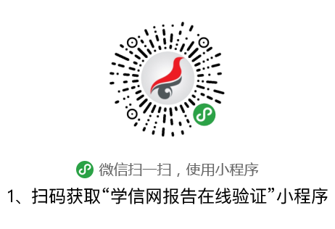
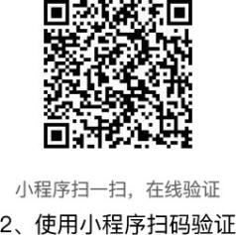
附件4 教育部学籍在线验证报告
更新日期：2019年3月26日

姓名 | 张三 |  |  |  |  | 照  片
性别 | 男／女 | 证件号码 | 123456789123456789 |  |  | 照  片
民族 | ×族 | 出生日期 | ×××年×月×日 |  |  | 照  片
院校 | ××××××大学/学院 |  |  | 层次 | 专科/本科
院系 |  |  |  | 班级
专业 |  |  |  | 学号
形式 | 普通全日制 | 入学时间 | ×年×月×日 | 学制
类型 | 普通高等教育 | 学籍状态 | 毕业(毕业日期：×××年×月×日)
在线验证 | A444999999499999  在线验证码
注意事项：
1、《学籍在线验证报告》是教育部学籍电子注册备案的查询结果。
2、报告内容验证办法：①点击报告(电子版)中的在线验证码，可在线验证；②登录中国高 等教育学生信息网“在线验证系统”，输入在线验证码进行验证；③ 使用“学信网报
告在线验证”的微信小程序，进行扫码验证。为防止出现假冒报告，请使用该小程序扫描 验证，不要用其他第三方扫描程序。
3、报告内容如有修改，请以最新在线验证的内容为准。
4、未经学籍信息权属人同意，不得将报告用于违背权属人意愿之用途。
5、报告在线验证有效期由报告权属人设置（1~6个月），其在报告验证到期前可再次延长验 证有效期。



